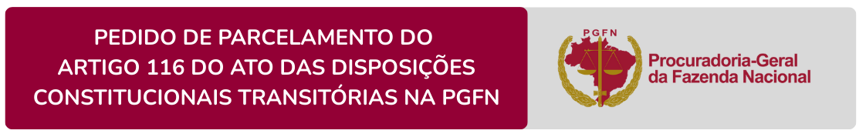
ANEXO I

O(A) __________________________________________________________________, inscrito no CNPJ nº___________________________________, na pessoa de seu representante legal, com base no artigo 116 do Ato das Disposições Constitucionais Transitórias, com a redação dada pela EC nº 136 de 2025, e de sua regulamentação pela Procuradoria-Geral da Fazenda Nacional, REQUER o parcelamento das contribuições sociais de que tratam as alíneas "a" e "c" do parágrafo único do art. 11 da Lei nº 8.212, de 24 de julho de 1991, inclusive os decorrentes do descumprimento de obrigações acessórias e os débitos relativos a contribuições devidas por lei a terceiros, vencidos até 31 de agosto de 2025 e inscritos em Dívida Ativa da União, com redução de 40% (quarenta por cento) das multas de mora, de ofício e isoladas, de 80% (oitenta por cento) dos juros de mora, de 40% (quarenta por cento) dos encargos legais e de 25% (vinte e cinco por cento) dos honorários advocatícios, em no máximo 300 (trezentas) prestações.
Para tanto, informa que deseja parcelar em _________ prestações as seguintes inscrições:

Para fins de formalização do pedido, o requerente declara:
- Qual a modalidade pretendida?

( ) Quitação de 20% (vinte por cento) da dívida consolidada, já com os descontos, até março de 2027, com juros reais de 0% a.a. (zero por cento ao ano);
( ) Quitação de 10% (dez por cento) da dívida consolidada, já com descontos, até março de 2027, com juros reais de 1% a.a. (um por cento ao ano);
( ) Quitação de 5% (cinco por cento) da dívida consolidada, já com descontos, até março de 2027, com juros reais de 2% a.a. (dois por cento ao ano);
( ) Na hipótese de não se enquadrar nas situações previstas nos incisos I, II e III deste artigo, aplicar-se-á a taxa de juros reais de 4% (quatro por cento) ao ano.

2 - Opta pelo pagamento das parcelas mensais com base em percentual da Receita Corrente Líquida (RCL), nos termos do art. 10, §1º, desta Portaria?

( ) Sim
( ) Não

3 - Aderiu ao Parcelamento de que trata o art. 116 do Ato das Disposições Transitórias (ADCT) no âmbito da Secretaria Especial da Receita Federal?

( ) Sim
( ) Não
Em relação ao regime próprio de previdência social, declara que (__) possui ou (__) não possui.
Na hipótese de possuir regime próprio de previdência social, afirma que atende às condições previstas no art. 115, incisos I a IV do Ato das Disposições Constitucionais Transitórias (juntar informações expedidas no sítio da internet da Secretaria de Previdência, nos termos do art. 277, caput, da Portaria MTP nº 1.467, de 02 de junho de 2022 ou cópia do protocolo do pedido informando que atende às condições previstas no inciso III deste artigo, nos termos do art. 277, §1º, da Portaria MTP nº 1.467, de 02 de junho de 2022).
Declara expressamente estar ciente de todos os termos e condições previstos no artigo 116 do Ato das Disposições Constitucionais Transitórias, com a redação dada pela EC nº 136 de 2025, e de sua regulamentação pela Procuradoria-Geral da Fazenda Nacional e, especialmente, que:
1. As inscrições indicadas não se encontram parceladas ou já foi apresentado pedido de desistência do respectivo parcelamento;

2. Os valores das prestações poderão ser retidos do Fundo de Participação dos Municípios (FPM) e repassados à União;

3. Até que seja implementada pela PGFN a sistemática de retenção e repasse dos valores referentes às prestações do parcelamento do FPM, deverá acessar mensalmente o Regularize, para acompanhamento da situação do parcelamento e emissão de DARF para pagamento do valor à vista e das parcelas, dentro do prazo de vencimento;

4. Não havendo saldo suficiente no FPM para retenção dos valores ou na impossibilidade de sua retenção, o valor devido deverá ser recolhido por meio de DARF emitido através do portal Regularize;

5. O presente pedido importa em confissão extrajudicial irrevogável e irretratável da dívida, nos termos dos arts. 389 e 395 da Lei nº 13.105, de 16 de março de 2015 - Código de Processo Civil.

6. Havendo inscrição de titularidade de autarquia e/ou fundação pública, apresentará a declaração de autorização, nos termos do Anexo II.
7. A PGFN poderá recalcular a prestação caso o parcelamento seja, por qualquer causa, encerrado ou indeferido pela Receita Federal do Brasil.
4. Assinatura

___________________________, _____ DE ______________________ DE 2025.
(LOCAL E DATA)

____________________________________________________________________
ASSINATURA DO REPRESENTANTE LEGAL OU PROCURADOR

NOME (DE QUEM ASSINA): _________________________________________
CPF: ____________________________
TELEFONE: (_____) _________________________

